Mehr Wissen, kürzere Wege
ELCO erweitert bundesweit das Schulungsprogramm in den Regionen und stärkt die Wärmepumpen Akademie in Hechingen als Kompetenzzentrum.
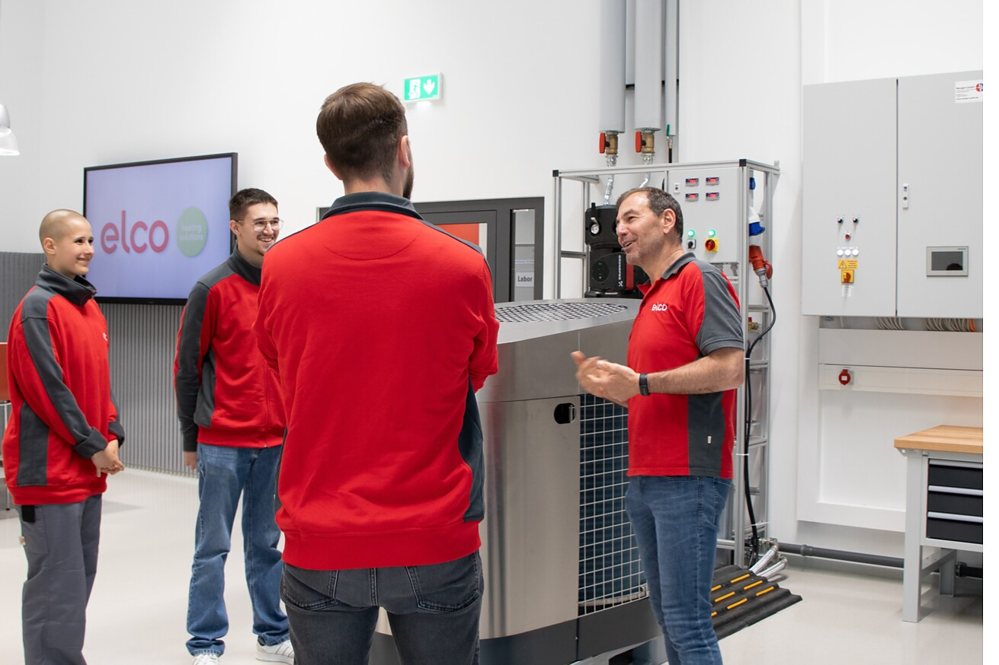

Wer Wärmepumpen und moderne Heizsysteme fachgerecht planen, installieren und warten will, braucht aktuelles Praxiswissen – idealerweise direkt vor Ort. Genau hier setzt ELCO mit seinem Schulungsprogramm ELCO EXPERIENCE an: 2026 bietet das Unternehmen Fachseminare, Weiterbildungen und Zertifizierungen bundesweit an zahlreichen regionalen Standorten an. Ergänzt wird das Angebot durch die ELCO Wärmepumpen Akademie in Hechingen, in der spezialisierte Trainings und vertiefende Praxisschulungen stattfinden.  „Die Wärmewende entscheidet sich nicht allein auf dem Papier, sondern vor allem in der Praxis auf der Baustelle und im Heizungskeller. Deshalb ist es uns wichtig, unser Wissen nicht nur zentral anzubieten, sondern mit regionalen Schulungen bundesweit nah an unseren Fachpartnern zu sein“, betont Diego Falsini, Geschäftsführer Deutschland von ELCO.  Mit dem Schulungsprogramm ELCO EXPERIENCE verfolgt ELCO einen klar strukturierten Qualifizierungsansatz: von Grundlagenkursen zur Planung und Installation von Wärmepumpen über Regelungssysteme und Brennwerttechnologie bis hin zu Sonderschulungen sowie Zertifizierungen wie VDI 4645 P/E und Kälteschein. Damit richtet sich das Programm gezielt an unterschiedliche Zielgruppen in der SHK-Branche, von Einsteigern über Monteure und Meister bis hin zu erfahrenen Fachpartnern und Kundendiensttechnikern. Die Schulungsangebote laufen bereits seit Januar und werden über das ganze Jahr fortgesetzt. Fachpartner finden Angebote in Augsburg, Berlin, Düsseldorf, Frankfurt a.M., Hamburg, Hannover, Hechingen und Nürnberg.  Regional qualifizieren, zentral vertiefen  Der besondere Mehrwert liegt in der Verbindung aus regionaler Nähe und technischer Tiefe. Die bundesweiten Schulungszentren ermöglichen kurze Wege und eine hohe Erreichbarkeit für Fachpartner. Gleichzeitig bündelt die Wärmepumpen Akademie in Hechingen spezialisiertes Know-how und bietet ideale Bedingungen für vertiefende Trainings – von Inbetriebnahme-Schulungen über Expertenformate bis hin zu Kursen zur methodischen Fehlersuche und Kälteschein-Zertifizierungen.  „Mit unserer Wärmepumpen Akademie in Hechingen schaffen wir einen Ort, an dem sich Theorie und Praxis ideal verbinden. Fachpartner können Systeme hier unter realitätsnahen Bedingungen erleben, analysieren und sicher beherrschen“, sagt Jonas Zahn, Leiter Solution Center Deutschland.  Praxiswissen als Antwort auf steigende Anforderungen  Ob hydraulische Einbindung, Regelungstechnik, methodische Fehlerdiagnose oder der sichere Umgang mit Kältemitteln: Die Themenbreite des Programms zeigt, wie stark sich das Berufsbild im SHK-Bereich verändert. Fachgerechte Auslegung, normgerechte Umsetzung und qualifizierter Service werden immer wichtiger, nicht zuletzt auch im Hinblick auf Effizienz, Betriebssicherheit und Förderfähigkeit. Mit einem systematisch aufgebauten Lernpfad unterstützt ELCO Fachpartner dabei, ihre Kompetenzen Schritt für Schritt auszubauen und sich im wachsenden Marktumfeld sicher zu positionieren. ELCO unterstreicht damit seinen Anspruch, Fachpartner im Alltag spürbar zu unterstützen.  Weitere Informationen zu Terminen, Anmeldung und Inhalten der ELCO EXPERIENCE finden Fachpartner und interessierte Heizungsinstallateure auf der ELCO Webseite sowie über ihre Ansprechpartner im Vertrieb. Fachseminare sind für Fachpartner kostenfrei, Zertifizierungen werden kostenpflichtig angeboten.  Hechingen, im Mai 2026  Abdruck honorarfrei / Beleg erbeten |  | Ihr Ansprechpartner  Rainer Häupl  bering*kopal GbR  Büro für Kommunikation  t +49(0)711 7451759-16  rainer.haeupl@bering-kopal.de  www.bering-kopal.de  Unternehmenskontakt  Louisa Eckenweber  Leitung Marketing  ELCO GmbH  Part of Ariston Group  Hohenzollernstraße 31  72379 Hechingen  t +49(0)7471 187-482  louisa.eckenweber  @de.elco.net  www.elco.de

1 In den Schulungsangeboten von ELCO vermitteln erfahrene Trainer praxisnahes Wissen und fördern den intensiven Austausch mit den Teilnehmenden. Foto: ELCO
2 Ein strukturiertes Schulungskonzept für das SHK-Fachhandwerk: ELCO EXPERIENCE vereint Fachseminare, Qualifizierungen und Trainingsangebote unter einem Dach. Foto: ELCO
3 Die Wärmepumpen Akademie in Hechingen, die 2024 eröffnet wurde, ist das zentrale Kompetenzzentrum von ELCO für vertiefende Schulungen. Foto: ELCO
4 Drei der ersten Teilnehmenden an der Kälteschein-Schulung in der Wärmepumpen Akademie in Hechingen. Foto: ELCO
1. |  | 2.
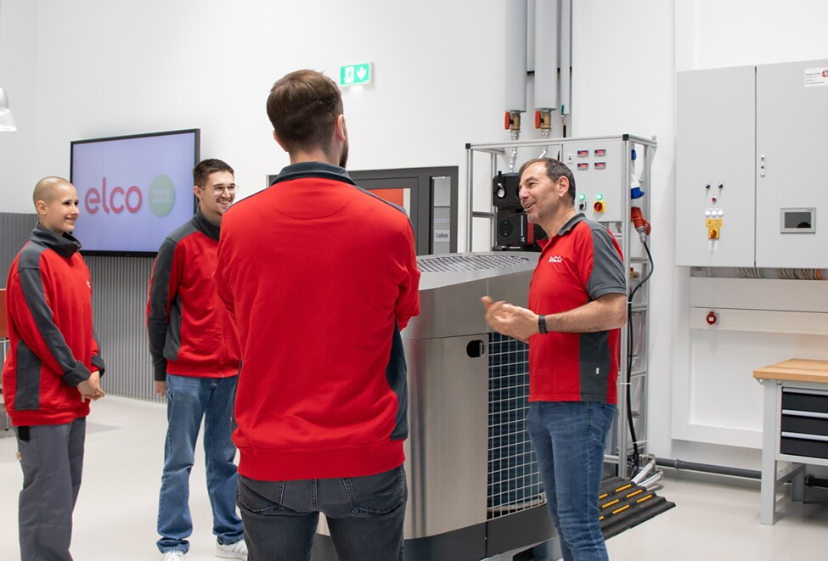 |  | 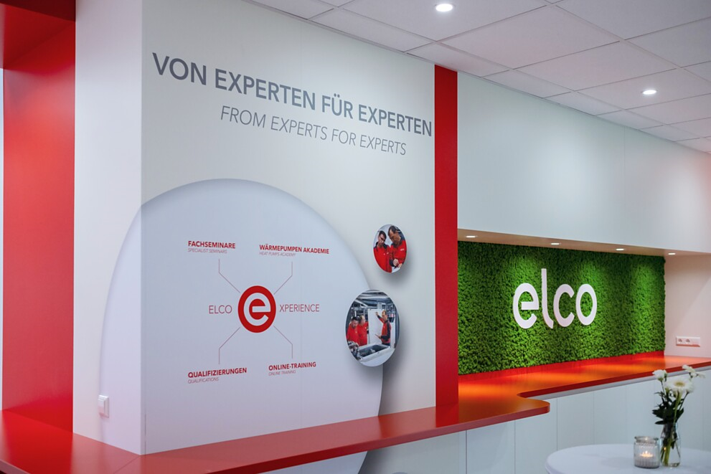
3. |  | 4.
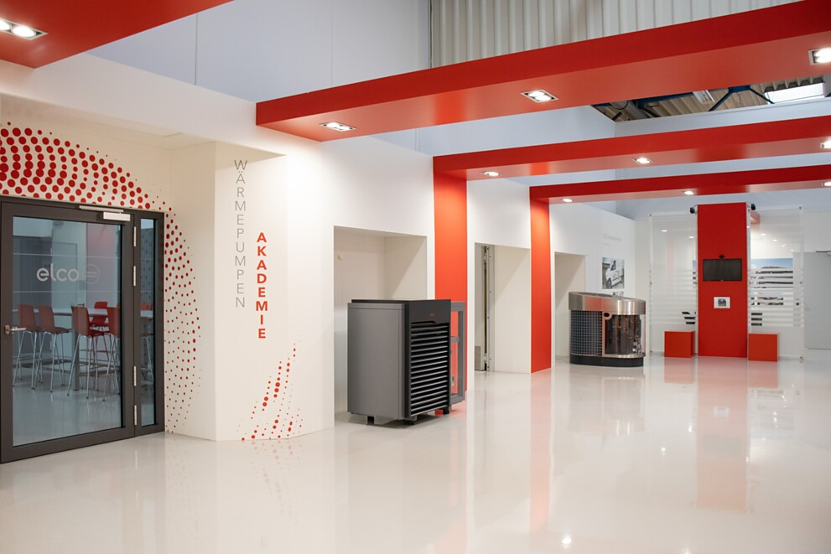 |  | 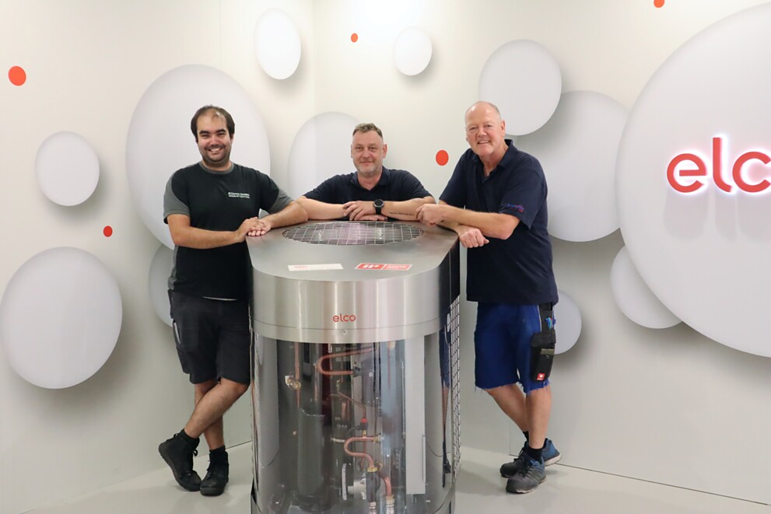

5 Fragen aus dem Arbeitsalltag ausdrücklich erwünscht: Fachpartner profitieren vom Erfahrungsschatz der ELCO Experten und vom Austausch auf Augenhöhe. Foto: ELCO
6 System verstehen, Fehler erkennen, Lösungen entwickeln – die Schulungen vermitteln praxisorientierte Methoden für Analyse und Optimierung von Wärmepumpenanlagen. Foto: ELCO
5. |  | 6.
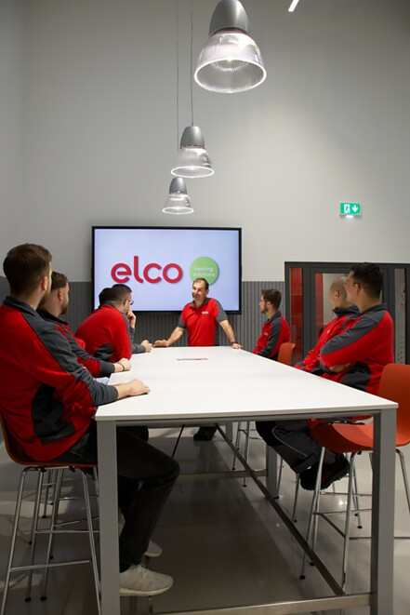 |  | 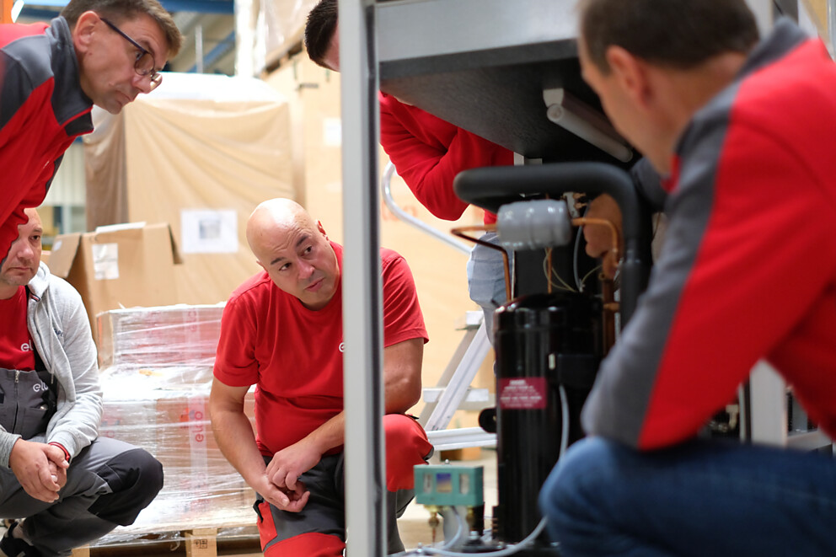

Über ELCO
ELCO bietet langlebige, klimaschonende und hocheffiziente Heizlösungen für Neubau, Sanierung, Modernisierung und Nachrüstung und ist in Europa eine führende Marke für private, gewerbliche und kommunale Heizsysteme. Seit über 95 Jahren ist ELCO Pionier in der Entwicklung und Herstellung hochwertiger und langlebiger Heizungsprodukte und setzt dabei immer wieder neue Maßstäbe in der Branche. Heute ist ELCO durch seine mehrfach ausgezeichneten Wärmepumpen Wegbereiter der Wärmewende. Der Service steht dabei an erster Stelle: Heizungsbauer und Heizungskunden werden von der Planungsphase über die Installation und Inbetriebnahme bis zur Abnahme bestens betreut. Mit seinem flächendeckenden Servicenetz mit über 300 Servicemitarbeiterinnen und -mitarbeitern, die rund um die Uhr bundesweit im Einsatz sind, steht ELCO für einen herausragenden Kundenservice. ELCO ist Teil der Ariston Group, einem der weltweit führenden Hersteller von nachhaltigen Lösungen zur Warmwasserbereitung und Heiztechnik mit über 10.000 Mitarbeitern und einem Gesamtumsatz von 3,1 Milliarden Euro.
www.elco.de

